***- Tuần*** *………*

*-* ***Ngày soạn****: ………………………*

***- PPCT****: Tiết ……………………*

CỘNG HÒA NHÂN DÂN TRUNG HOA

**BÀI 25: VỊ TRÍ ĐỊA LÍ, ĐIỀU KIỆN TỰ NHIÊN,**

**DÂN CƯ VÀ XÃ HỘI TRUNG QUỐC**

# I. MỤC TIÊU

## 1. Về kiến thức

- Phân tích được ảnh hưởng của vị trí địa lí, phạm vi lãnh thổ, đặc điểm tự nhiên  và tài nguyên thiên nhiên đến phát triển kinh - xã hội.

- Phân tích được tác động của các đặc điểm dân cư, xã hội tới phát triển kinh tế - xã hội.

## 2. Về năng lực

#### * Năng lực chung:

- Tự chủ và tự học: thông qua việc thu thập thông tin và trình bày về các đặc điểm vị trí địa lí, điều kiện tự nhiên, dân cư và xã hội của Trung Quốc.

- Giao tiếp và hợp tác: thông qua thông qua các hoạt động nhóm và phương pháp dạy học thảo luận.

- Giải quyết vấn đề và sáng tạo: thông qua các hoạt động nhận xét, đánh giá các đặc điểm về vị trí địa lí, điều kiện tự nhiên, dân cư và xã hội Trung Quốc đã ảnh hưởng đến quá trình phát triển kt-xh của Trung Quốc; đề xuất được giải pháp giải quyết.

#### * Năng lực đặc thù:

- Sử dụng được bản đồ tự nhiên, bản đồ mật độ dân số và một số đô thị của Trung Quốc;

- Phân tích được bảng số liệu về dân số, tỉ lệ gia tăng dân số và tỉ lệ dân thành thị Trung Quốc qua các năm.

- Đọc được bản đồ, rút ra nhận xét; phân tích được số liệu, tư liệu về dân cư, xã hội Trung Quốc.

- Trao đổi, thảo luận về một vấn đề xã hội của Trung Quốc.

## 3. Về phẩm chất

- Phẩm chất: có ý thức, niềm tin, trách nhiệm và hành động cụ thể trong việc sử dụng hợp lí tài nguyên thiên nhiên và bảo vệ môi trường;

- Tôn trọng mối quan hệ hợp tác, hữu nghị với các nước láng giềng;

- Rèn luyện được sự tự tin, trung thực, khách quan trong nhận định, đánh giá.

# II. THIẾT BỊ DẠY HỌC VÀ HỌC LIỆU

- Bản đồ thế giới, bản đồ châu Á, bản đồ địa lí tự nhiên Trung Quốc, bản đồ mật độ dân số và một số đô thị của Trung Quốc.

- Một số hình ảnh về cảnh quan tự nhiên tiêu biểu của Trung Quốc.

- Ảnh con người, xã hội Trung Quốc (nếu có).

- Các thông tin, số liệu thống kê theo thời điểm hiện tại về dân số Trung Quốc.

- Giấy A3, PHT, bảng tiêu chí đánh giá thảo luận nhóm.

## 2. Học sinh

- SGK, giấy note

- Tài liệu tham khảo có liên quan đến bài học.

- Số liệu mới về dân số Trung Quốc.

# III. TIẾN TRÌNH DẠY HỌC

**Hoạt động 1: Xác định vấn đề/Nhiệm vụ học tập/Mở đầu (3-5 phút)**

**1. Mục tiêu**

- Tạo hứng khởi cho bài học, phát triển năng lực giao tiếp, thống kê và ghi nhớ của học sinh.

- Kiểm tra kiến thức nền tảng về Trung Quốc của học sinh.

**2. Nội dung**

Giải quyết tình huống có vấn đề liên quan đến tự nhiên (lũ lụt/công trình thủy lợi/tranh chấp biển Đông/…); dân cư-xã hội (tình trạng kết hôn/Mất cân bằng giới tính/Chính sách dân số…)

**3**. **Sản phẩm**

Học sinh tích cực thể hiện quan điểm cá nhân.

**4. Tổ chức thực hiện:**

**

- GV nêu vấn đề: *“Tại sao thời gian gần đây, nam nhân Trung Quốc phải qua dịch vụ mai mối để lấy vợ nước ngoài, đặc biệt là những cô gái ở Việt Nam”?*

- HS chuẩn bị note trên giấy nháp các ý chính cho phần trả lời (1 phút) sau đó GV dùng kỹ thuật “công não” để giải quyết vấn đề.

**\* Thực hiện nhiệm vụ:**

- HS note trên giấy nháp các ý chính cho phần trả lời (1 phút)

**\* Báo cáo, thảo luận:**

- GV dùng thẻ bài/vòng quay số...để gọi HS bất kỳ trình bày quan điểm của mình về vấn đề nêu trên (khoảng 3-5 em).

- Các em còn lại có thể phản biện/bổ sung (GV lưu ý thời gian để điều phối hợp lí)

**\* Kết luận, nhận định:**

- GV kết luận và dẫn dắt vào bài mới.

**Hoạt động 2: Hình thành kiến thức mới**

***Hoạt động 2.1. Phạm vi lãnh thổ và vị trí địa lí***

**1. Mục tiêu**

- Trình bày vị trí địa lí, phạm vi lãnh thổ của Trung Quốc.

- Phân tích được ảnh hưởng của vị trí địa lí, phạm vi lãnh thổ đến phát triển kinh - xã hội Trung Quốc.

- Đọc được bản đồ 26.1, liệt kê tên các nước tiếp giáp và rút ra nhận xét

**2. Nội dung**

Đọc thông tin và quan sát hình 26.1, hãy:

- Trình bày những đặc điểm nổi bật về lãnh thổ và vị trí địa lí của Trung Quốc.

- Phân tích ảnh hưởng của phạm vi lãnh thổ, vị trí địa lí đến phát triển kinh - xã hội Trung Quốc.

**3. Sản phẩm**

Câu trả lời của HS

**4. Tiến trình hoạt động:**

**\* Chuyển giao nhiệm vụ:**

- HS đọc thông tin mục I SGK/Tr 131 và quan sát hình 26.1 trả lời câu hỏi ở phần nội dung.

**\* Thực hiện nhiệm vụ:**

- HS đọc thông tin mục I SGK/Tr118 và quan sát hình 26.1 (2 phút)

- Trả lời câu hỏi vào giấy nháp (2 phút)

**\* Báo cáo, thảo luận:**

- GV bắt thăm số thứ tự 2 HS bất kỳ lên trình bày những đặc điểm nổi bật về lãnh thổ và vị trí địa lí của Trung Quốc.

- GV bắt thăm tiếp 2 HS khác phân tích ảnh hưởng của phạm vi lãnh thổ, vị trí địa lí đến phát triển kinh - xã hội Trung Quốc (mặt thuận lợi và khó khăn).

- Các học sinh khác so sánh, nhận xét, bổ sung (nếu có).

**\* Kết luận, nhận định:**

- GV đánh giá và chuẩn kiến thức ghi bài

| **I. VỊ TRÍ ĐỊA LÍ VÀ LÃNH THỔ**  - Nằm ở vị trí Đông Á.  - Diện tích đất: 9,6 triệu km2  - Hệ tọa độ (đất liền):  + Vĩ tuyến: khoảng từ 200B – 530B  + Kinh tuyến: khoảng từ 730Đ – 1350Đ  - Tiếp giáp:  + Giáp 14 nước phía bắc, tây và tây nam (liệt kê), phần lớn đường biên giới trên đất liền có địa hình cao, hiểm trở 🡪khó khăn giao thương.  + Phía đông là vùng biển mở rộng ra TBD, đường bờ biển dài 🡪phát triển các ngành kinh tế biển (d/c).  - Lãnh thổ rộng, thiên nhiên phân hóa, tài nguyên phong phú 🡪phát triển nền KT đa dạng. |
| --- |

***Hoạt động 2.1.*** ***Điều kiện tự nhiên và tài nguyên thiên nhiên (15 phút)***

**1. Mục tiêu:**

- Trình bày được đặc trưng điều kiện tự nhiên và tài nguyên thiên nhiên của TQ

- Phân tích được ảnh hưởng của điều kiện tự nhiên và tài nguyên thiên nhiên đến phát triển kinh - xã hội TQ.

- Đọc được bản đồ 25.1, rút ra nhận xét

**2. Nội dung:**

*Đọc thông tin và quan sát hình 25.1, hoàn thành PHT sau:*

| **ĐKTN&TNTN** | **ĐẶC ĐIỂM** | **ẢNH HƯỞNG** |
| --- | --- | --- |
| **1. Địa hình, đất** |  |  |
| **2. Khí hậu** |  |  |
| **3. Sông, hồ** |  |  |
| **4. Sinh vật** |  |  |
| **5. Khoáng sản** |  |  |
| **6. Biển** |  |  |

**3. Sản phẩm:**

PHT của các nhóm

**4. Tiến trình hoạt động:**

**\* Chuyển giao nhiệm vụ:**

- GV chia lớp thành 8 nhóm, hướng dẫn học sinh xác định ranh giới phân chia 2 miền Đông – Tây (kinh tuyến 1050Đ) và phát PHT

- HS ổn định vị trí nhóm theo sơ đồ và thảo luận nhóm bằng kỹ thuật “khăn trải bàn”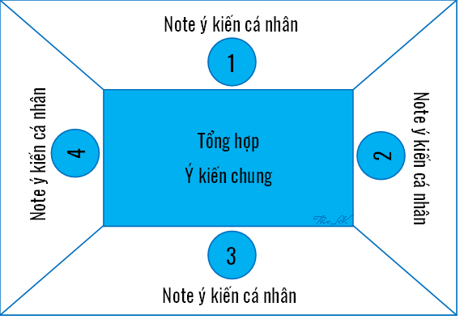

**\* Thực hiện nhiệm vụ:**

- HS đọc thông tin mục II SGK/Tr 132 và quan sát hình 26.1, note ý kiến cá nhân (3 phút)

- Thảo luận nhóm và thống nhất điền thông tin vào PHT.

**\* Báo cáo, thảo luận:**

- GV dùng thẻ bài/vòng quay số...gọi 2 nhóm trình bày.

- Các nhóm khác so sánh, nhận xét, bổ sung (nếu có).

**\* Kết luận, nhận định:**

- GV cho các nhóm chấm điểm chéo

| **Tiêu chí** | **Điểm** | | | | | | | | |
| --- | --- | --- | --- | --- | --- | --- | --- | --- | --- |
| **Chuẩn** | **N1** | **N2** | **N3** | **N4** | **N5** | **N6** | **N7** | **N8** |
| Hoàn thành các tiêu đề PHT | 4 |  |  |  |  |  |  |  |  |
| Trình bày ngắn gọn, dễ hiểu | 2 |  |  |  |  |  |  |  |  |
| Hình thức đẹp, rõ ràng | 2 |  |  |  |  |  |  |  |  |
| Hoàn thành đúng thời gian | 2 |  |  |  |  |  |  |  |  |
| Tổng | 10 |  |  |  |  |  |  |  |  |

- GV tổng kết, khen ngợi và chuyển hoạt động tiếp theo

| **ĐKTN&TNTN** | **ĐẶC ĐIỂM** | **ẢNH HƯỞNG** |
| --- | --- | --- |
| **1. Địa hình, đất** | - Đa dạng; núi, sơn nguyên, cao nguyên chiếm >70%  - Thấp dần từ tây sang đông:  + Miền Đông:   * Chủ yếu là các đồng bằng màu mỡ (kể tên); * Phía đông nam có núi thấp <400m, đất feralit   + Miền Tây:   * Tập trung dãy núi cao, đồ sộ, cao nguyên, bồn địa và hoang mạc (kể tên); * Hiểm trở và chia cắt mạnh; * Đất nghèo dinh dưỡng, khô cằn, chủ yếu đất xám hoang mạc, bán hoang mạc. | - Thuận lợi: Một số nơi phát triển rừng, chăn nuôi gia súc (miền Tây), phát triển các vùng NN trù phú, trồng cây công nghiệp, cây ăn quả nhiệt đới và cận nhiệt (miền Đông).  - Khó khăn: giao thông và sản xuất (miền Tây), lũ lụt (miền Đông). |
| **2. Khí hậu** | - Phần lớn thuộc ôn đới, phía nam cận nhiệt  - Có sự phân hóa đa dạng theo đông - tây, bắc – nam và theo độ cao  + miền Đông: khí hậu gió mùa, mùa hạ nóng ẩm, mưa nhiều (d/c); mùa đông lạnh và khô; nhiệt độ và lượng mưa thay đổi tăng dần về phía nam.  + miền Tây: khí hậu ôn đới lục địa khắc nghiệt, biên độ nhiệt ngày, đêm, các mùa khá lớn (d/c);  + Vùng núi và cao nguyên cao có kiểu khí hậu núi cao, càng lên cao càng lạnh. | - Thuận lợi: đa dạng hóa sản phẩm NN. Miền đông ôn hòa hơn 🡪thuận lợi sinh hoạt, sản xuất hơn  - Khó khăn: khí hậu lục địa khắc nghiệt, khô hạn gây khó khăn cho sản xuất và cư trú. |
| **3. Sông, hồ** | - Có hàng nghìn sông lớn nhỏ (kể tên), phần lớn hướng tây – đông  - Có nhiều hồ lớn (kể tên) | - Thuận lợi:  + Miền tây: giàu tiềm năng thủy điện; miền đông sông cung cấp nước cho sản xuất NN, nuôi trồng và đánh bắt, giao thông thủy.  + Các hồ có giá trị thủy lợi, du lịch.  - Khó khăn: mùa hạ gây lũ lụt ở hạ lưu |
| **4. Sinh vật** | - Hệ TV đa dạng, phong phú; phân hóa theo bắc-nam, đông-tây (d/c)  + miền Đông: rừng tự nhiên tập trung phần lớn (kể tên)  + miền Tây: chủ yếu hoang mạc, bán hoang mạc, thảo nguyên  + phía nam Tây Tạng: rừng lá kim  - Hệ ĐV phong phú, nhiều loài quý, có giá trị (d/c) | - Cung cấp nguyên liệu cho CNCB gỗ, dược liệu quý, tiềm năng phát triển du lịch  - Thảo nguyên lớn để chăn nuôi gia súc. |
| **5. Khoáng sản** | Có khoảng 150 loại, nhiều loại có giá trị:  - KS năng lượng (kể tên)  - KS kim loại (kể tên)  - KS phi kim (kể tên) | - Thuận lợi: cơ sở phát triển nhiều ngành công nghiệp, công nghệ cao |
| **6. Biển** | - Giàu tài nguyên biển (d/c)  - Bờ biển dài, nhiều vũng vịnh | - Thuận lợi: phát triển nhiều ngành kinh tế biển |

***Hoạt động 2.3: Dân cư và xã hội (15 phút)***

**1. Mục tiêu:**

- Trình bày được các đặc điểm dân cư, xã hội tới phát triển kinh tế - xã hội của TQ.

- Phân tích được tác động của các đặc điểm dân cư, xã hội đó tới phát triển kinh tế - xã hội.

- Đọc được bản đồ 26.6; phân tích biểu đồ 26.4; BSL 26.1, 26.2

**2. Nội dung:**

Đọc thông tin, quan sát hình 26.6; phân tích biểu đồ 26.4; BSL 26.1, 26.2 trả lời các câu hỏi:

- Dân cư, xã hội của TQ có những đặc điểm gì?

- Nhận xét về sự phân bố dân cư và đô thị của TQ.

- Những đặc điểm dân cư và xã hội có tác động như thế nào đến phát triển KT-XH TQ?

**3. Sản phẩm:**

Câu trả lời của HS

**4. Tiến trình hoạt động:**

**\* Chuyển giao nhiệm vụ:**

- GV yêu cầu giữ vị trí các nhóm ở hoạt động 2.2 cùng đọc thông tin, quan sát hình 26.6; phân tích biểu đồ 26.4 và BSL 26.1, 26.2 thảo luận bằng kỹ thuật “động não viết”

- Các nhóm có thể thực hiện các cuộc nói chuyện bằng giấy bút cả khi làm bài trong nhóm. Sản phẩm có thể có dạng một bản đồ trí tuệ.

**\* Thực hiện nhiệm vụ:**

- GV đặt trên bàn mỗi nhóm 1-2 tờ giấy để ghi các ý tưởng, đề xuất của các thành viên;

- Mỗi một thành viên viết những ý nghĩ của mình trên các tờ giấy đó;

- Có thể tham khảo các ý kiến khác đã ghi trên giấy của các thành viên khác để tiếp tục phát triển ý nghĩ;

- Sau khi thu thập xong ý tưởng thì đánh giá các ý tưởng trong nhóm.

**\* Báo cáo, thảo luận:**

- GV dùng thẻ bài/vòng quay số...gọi 2 nhóm trình bày.

- Các nhóm khác so sánh, nhận xét, bổ sung (nếu có).

**\* Kết luận, nhận định:**

- GV cho các nhóm chấm điểm chéo

| **Tiêu chí** | **Điểm** | | | | | | | | |
| --- | --- | --- | --- | --- | --- | --- | --- | --- | --- |
| **Chuẩn** | **N1** | **N2** | **N3** | **N4** | **N5** | **N6** | **N7** | **N8** |
| Hoàn thành 3 câu hỏi | 4 |  |  |  |  |  |  |  |  |
| Trình bày ngắn gọn, dễ hiểu | 2 |  |  |  |  |  |  |  |  |
| Huy động được tất cả các thành viên tham gia (nhận dạng chữ viết) | 2 |  |  |  |  |  |  |  |  |
| Hoàn thành đúng thời gian | 2 |  |  |  |  |  |  |  |  |
| Tổng | 10 |  |  |  |  |  |  |  |  |

- GV tổng kết, khen ngợi và chuyển hoạt động tiếp theo

| **III - Dân cư và xã hội**  ***1. Dân cư***  - Quy mô dân số: đông nhất thế giới (d/c) 🡪 nguồn lao động dồi dào, thị trường tiêu thụ rộng lớn, nhưng cũng trở ngại cho phát triển KT, XH và MT.  - Tỉ lệ gia tăng dân số giảm 🡪 mức tăng dân số ngày càng giảm.  - Cơ cấu dân số:  + Trong thời kỳ dân số vàng (d/c) nhưng tỉ lệ người già ngày càng tăng🡪 xuất hiện nhiều thách thức (d/c)  + Giới tính: có sự chênh lệch khá lớn (d/c) 🡪ảnh hưởng sử dụng lao động, việc làm và vấn đề xã hội khác.  - Dân tộc: Có 56 dân tộc khác nhau, chủ yếu người Hán (>90%)🡪tạo nên sự đa dạng về bản sắc văn hóa, du lịch. Song, cũng nảy sinh nhiều vấn đề xã hội, quản lí.  - Phân bố dân cư:  + Mật độ trung bình: 150 người/km2 (2020)  + Không đều: tập trung đông ở miền Đông (d/c), thưa thớt miền Tây (d/c) 🡪 chênh lệch KT giữa 2 miền  - Đô thị hóa diễn ra tốc độ nhanh: tỉ lệ dân thành thị khá cao (d/c), có nhiều đô thị đông dân (d/c).  ***2. Xã hội***  - Là một trong những cái nôi của nền văn minh thế giới;  - Nền văn hóa phong phú (d/c)  - Chất lượng cuộc sống được cải thiện (d/c)  - Chú trọng phát triển giáo dục🡪 nguồn lao động có chất lượng cao.  - Công cuộc xây dựng nông thôn mới đạt nhiều thành tựu (d/c) |
| --- |

**Hoạt động 3: Luyện tập**

**1. Mục tiêu:**

- Củng cố kiến thức, ghi nhớ bài học

**2. Nội dung:**

Tổ chức cho HS tham gia trò chơi **“Tìm chữ”.**

**3. Sản phẩm:**

| BỒN ĐỊA |  | ĐA DẠNG |  | DI SẢN | SÔNG LỚN |
| --- | --- | --- | --- | --- | --- |
| ĐỒNG BẰNG |  | ĐÔNG DÂN |  | ĐÔ THỊ HÓA | SƠN NGUYÊN |
| HOANG MẠC |  | KHOÁNG SẢN |  | KINH TUYẾN | VĂN MINH |
| MIỀN ĐÔNG |  | MIỀN TÂY |  | MỘT CON | RỪNG TỰ NHIÊN |
| NĂNG ĐỘNG |  | NGƯ TRƯỜNG |  | ÔN ĐỚI | RỘNG LỚN |
| PHÂN HÓA |  |  |  |  |  |
|  |  |  |  |  |  |

**4. Tiến trình hoạt động:**

**\* Chuyển giao nhiệm vụ:**

- GV triển khai luật chơi: Tìm cụm từ ẩn chứa trong bảng chữ cái dưới đây. Ai/cặp nào tìm được nhiều cụm từ nhất sẽ chiến thắng.

- Gợi ý: tìm các cụm từ hàng ngang-dọc-chéo-đọc ngược.

**\* Thực hiện nhiệm vụ:**

- GV trình chiếu cho cả lớp chơi chung hoặc in ra cho 2 bạn ngồi cùng bàn là một đội.

- HS tiến hành chơi

**\* Báo cáo, thảo luận:**

- GV chiếu/công bố kết quả và HS đối chiếu

- GV yêu cầu thêm: Hãy kết nối các cụm từ đó thành một đoạn văn trình bày về tự nhiên, dân cư và xã hội của Trung Quốc đã học.

**\* Kết luận, nhận định:**

- GV tổng kết và chuyển qua hoạt động tiếp theo.

**Hoạt động 4: Vận dụng/mở rộng**

**1. Mục tiêu:**

- Tôn trọng văn hóa, giáo dục, thắt chặt mối quan hệ hợp tác, hữu nghị với TQ về giáo dục.

**2. Nội dung:**

HS được yêu cầu thực hiện nhiệm vụ về nhà như sau:

Tìm hiểu chính sách giáo dục của Trung Quốc và mối quan hệ của Việt Nam – Trung Quốc trong lĩnh vực giáo dục.

**3. Sản phẩm:**

Bài báo cáo trên 1 mặt giấy tập. Hoặc có thể đánh máy khổ A4 (Không quá 2 trang), font Times New Roman, size 14, canh lề 4 phía 2cm.

**4. Tổ chức thực hiện:**

- GV giao nhiệm vụ cho HS như mục Nội dung và yêu cầu nghiêm túc tự thực hiện.

- HS thực hiện nhiệm vụ ở nhà.

- GV yêu cầu HS nộp bài làm vào thời điểm thích hợp ở buổi học tới.

- GV nhận xét vào sản phẩm, trả lại và nhận xét cho HS vào thời điểm thích hợp.

**PHỤ LỤC**

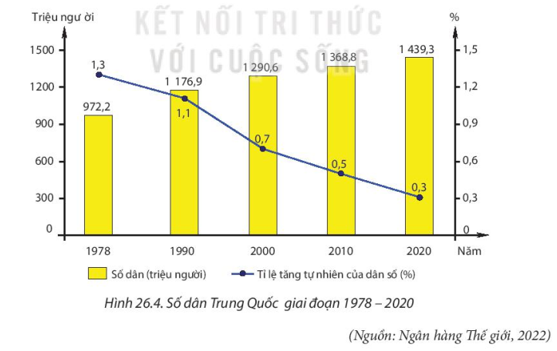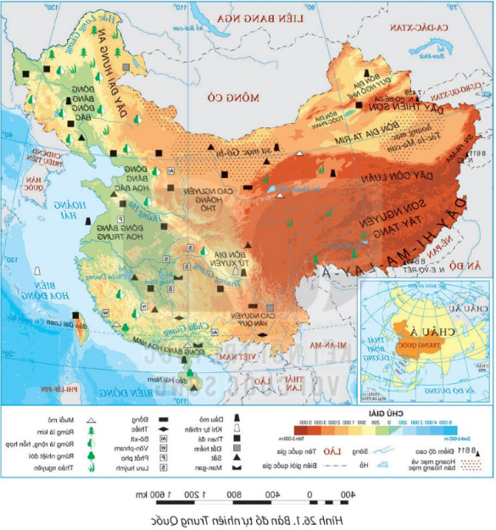

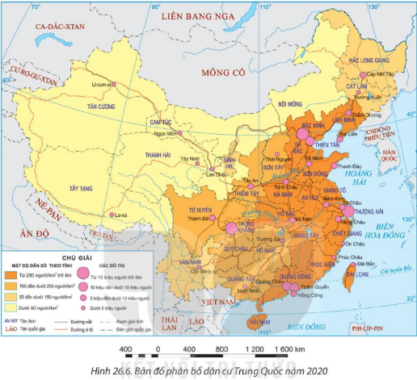

**1. Một số thông tin về địa lí tự nhiên ở Trung Quốc**

- Hồ Thanh Hải là hồ lớn nhất Trung Quốc và là hồ nước mặn lớn thứ hai thế giới (sau hồ Ca-xpi), nằm ở tỉnh Thanh Hải, giáp với khu tự trị Tây Tạng. Hồ nước này được mệnh danh là “Hổ đẹp nhất Trung Quốc”, đã được đưa vào “Sổ tay vùng đất ngập nước quốc tế. Hồ có diện tích hơn 4 400km, hồ cao hơn mặt biển 3 196 m, chiều rộng 63 km, chiều dài 106km, chu vi hồ dài 360km, độ sâu bình quân 19m, nơi sâu nhất là 39 m. Do đặc điểm địa chất, nên chỉ có nước chảy vào hồ và không có nước chảy ra. Bờ hồ địa thế bằng phẳng, nguồn nước dồi dào, khí hậu tương đối ôn hoà, đây là một bãi chăn nuôi thiên nhiên có nước và cỏ rất phong phú. Do độ nông sâu khác nhau, nên đặc trưng thuỷ văn của hồ cũng có khác nhau, thêm vào đó là sự biến đổi thời tiết vào các mùa khác nhau, nên nước hồ cũng thay đổi màu sắc ở các thời điểm khác nhau trong ngày. Đôi khi mặt hồ sẽ hình thành 7 màu, nên người dân quanh hồ còn gọi là hồ Bảy Màu. Do ở vĩ độ cao, lại nằm trên cao nguyên Tây Tạng nên vào mùa đông, những ngọn núi đằng xa sẽ phủ lớp tuyết trắng, khiến cảnh vật càng thêm ấn tượng. Hồ Thanh Hải bắt đầu đóng băng vào tháng 11 hằng năm. Trong hồ có 5 hòn đảo nhỏ, trong đó nổi tiếng nhất là Đảo Chim, rộng 0,5 km, vào hai mùa xuân và hạ hằng năm đều có hơn 100 000 con chim di trú đến đây sinh sống. Hổ Thanh Hải không chỉ là thắng cảnh du lịch kì diệu, mà còn là vựa cá thiên nhiên lớn nhất ở khu vực Tây Bắc Trung Quốc, trong đó có loại cá hoàng ngư nổi tiếng. Để đi quanh một vòng hồ, du khách phải mất khoảng 18 ngày trên lưng ngựa hay 23 ngày đi bộ.

- Tác-la Ma-can là một sa mạc nằm ở Trung Á, trong khu vực thuộc khu tự trị dân tộc Duy Ngô Nhĩ, Tân Cương của Trung Quốc. Vốn được biết tới là một trong những hoang mạc lớn nhất thế giới, Tác-la Ma-can bao phủ trên diện tích lên tới hàng trăm km của bồn địa Ta-rim, với những cồn cát cao tới 300 m. Tại rìa phía bắc và phía nam của hoang mạc này là hai nhánh của “Con đường tơ lụa” cổ xưa, từng được những thương nhân tìm ra, men theo vành đai Tác-la Ma-can và những ốc đảo để tránh các vùng đất khô cằn. Bởi vậy từ xưa, vùng sa mạc Tác-la Ma-can đã đóng vai trò cực quan trọng với giao thương Á – Âu. Từ lâu, các di tích khảo cổ vẫn còn tồn tại ở Tác-la Ma-can. Nhưng tất cả đều bị cát bao trùm. Nhiều đền đài, nhà cửa cổ xưa nằm trùm giữa mênh mông biển cát.

**2. Một số thông tin về dân cư Trung Quốc**

- Già hoá dân số: Trung Quốc có số dân đông nhất thế giới và là nước đang phát triển có tốc độ già hoá dân số nhanh nhất. Già hoá dân số trở thành một trong những mối lo ngại lớn nhất đối với tương lai của Trung Quốc. Theo thống kê, năm 2020, số lượng người từ 60 tuổi trở lên ở Trung Quốc chiếm 18,7% tổng số dân, trong đó, số lượng người từ 65 tuổi trở lên chiếm 13%, số lượng người từ 80 tuổi trở lên chiếm 2,5%. Năm 2022, Trung Quốc bước vào giai đoạn già hoá dân số nghiêm trọng với tỉ lệ người từ 65 tuổi trở lên chiếm trên 14% số dân (tăng 7% sau hai thập niên – mức tăng nhanh nhất trên thế giới). Dự đoán đến năm 2040, tỉ trọng dân số từ 65 tuổi trở lên sẽ vượt 20% tổng số dân, đến năm 2050 là 30%. Đặc biệt, các thách thứcđối với vấn đề già hoá dân số của Trung Quốc thể hiện ở hai đặc điểm: Thứ nhất, phần lớn người già tập trung ở vùng nông thôn, nơi điều kiện kinh tế hạn chế và dịch vụ chăm sóc y tế có hạn; thứ hai, già hoá dân số diễn ra nhanh chóng trong khi hệ thống dưỡng lão và an sinh xã hội chưa hoàn thiện. Già hoá dân số tại Trung Quốc phần lớn là do tỉ lệ sinh giảm. Trung Quốc thực hiện chính sách một con và can thiệp dân số trong một thời gian dài nên tỉ lệ sinh đã giảm và ở mức thấp. Tỉ lệ sinh tại Trung Quốc thấp hơn nhiều so với những quốc gia có tỉ lệ sinh thấp khác trên toàn thế giới. Do trình độ phát triển kinh tế không ngừng được nâng cao, sự tiến bộ của khoa học – công nghệ, điều kiện y tế được cải thiện, tuổi thọ của dân số Trung Quốc tiếp tục được kéo dài, tỉ lệ tử vong giảm. Già hoá dân số kéo theo nguy cơ thiếu hụt nguồn cung lao động nói chung và lao động chất lượng cao nói riêng. Dự báo, tỉ lệ người trong độ tuổi lao động sẽ chỉ chiếm một nửa dân số Trung Quốc vào năm 2050. Già hoá dân số làm giảm tốc độ tăng trưởng kinh tế và suy giảm tiềm lực tài chính. Trong nhiều thập niên, Trung Quốc dựa vào số lượng lao động trẻ dồi dào sẵn sàng làm việc với mức lương thấp để thúc đẩy tăng trưởng kinh tế. Tuy nhiên, hiện nay, giá nhân công đang tăng cao, một phần do thiếu hụt nguồn cung lao động. Dân số già gây áp lực lớn lên các bệnh viện và hệ thống hưu trí Để giảm áp lực trước sự già hoá dân số tăng nhanh, Trung Quốc đã và đang áp dụng những chính sách như: khuyến khích sinh con với các khoản hỗ trợ kinh phí sinh hoạt; kéo dài thời gian làm việc và hỗ trợ tìm kiếm việc làm phù hợp cho người cao tuổi; hoàn thiện hệ thống chăm sóc sức khỏe người cao tuổi; phát triển “kinh tế bạc” (nền kinh tế mà các hoạt động sản xuất, phân phối hàng hóa, cung cấp dịch vụ đều nhằm đáp ứng nhu cầu của người già) để ứng phó với tình trạng già hoá dân số lâu dài.

- Trung Quốc là một trong những nước mất cân bằng giới tính trầm trọng. Theo kết quả điều tra dân số được Cục Thống kê Quốc gia Trung Quốc công bố, năm 2020 nam giới ở nước này đang nhiều hơn phụ nữ khoảng 35 triệu. Họ thuộc các nhóm tuổi khác nhau, trong đó có khoảng 18 triệu người trong độ tuổi kết hôn từ 20 – 40 tuổi. Cũng theo số liệu này, trong số 12 triệu trẻ em được sinh ra vào năm 2020 ở Trung Quốc, cứ 100 bé gái thì có 111,3 bé trai. Cùng với sự mất cân bằng giới tính, số người trưởng thành độc thân ở Trung Quốc cũng ngày càng gia tăng.A graph of people and numbers

<https://www.sggp.org.vn/trung-quoc-thay-doi-chinh-sach-mot-con-vi-sao-noi-nhung-khong-sot-post242028.html>

<https://vnexpress.net/hot-hoang-truoc-he-luy-trung-quoc-cham-dut-chinh-sach-mot-con-3304361.html>